中卫市宁夏瀛海天祥建材有限公司企业端停运记录与平台不一致

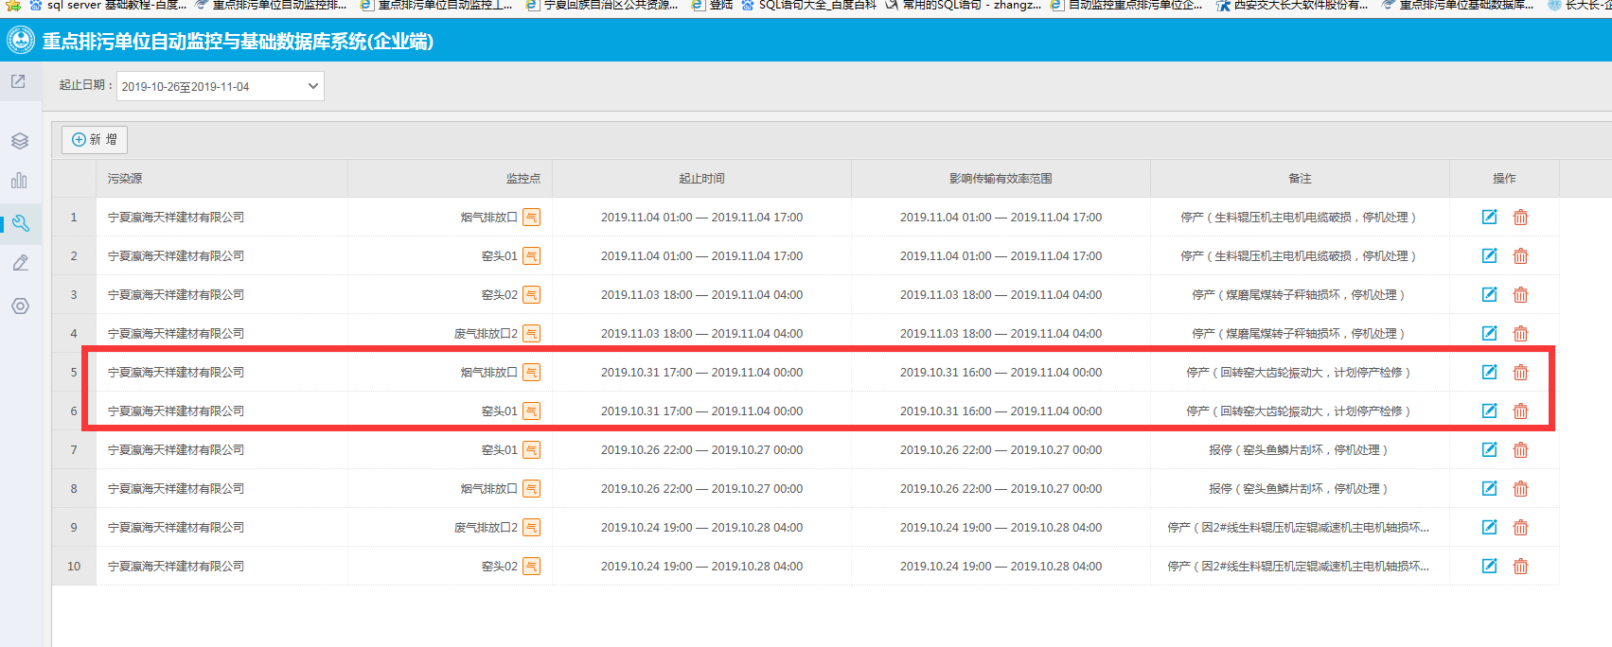企业端10月31日有2条停运记录

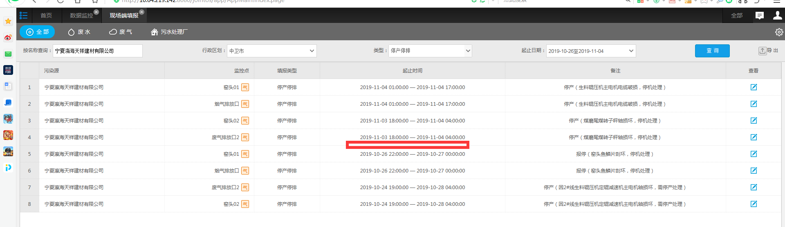

国发平台没有31日2条停运记录

ps_id 640521000006

mp_id 6405210000062155(窑头01)

mp_id 64052100000615（烟气排放口）

企业端账号 18009567345

密码 caoyong7345*

先上外网在连中卫222.75.161.242:6633密码NX2019@cum

应用/交换服务器：10.64.219.142:6635

zwjh@2016

数据库服务器：10.64.219.143:6635

zwsjk@2016

sa

1234.com

通讯服务器：10.64.151.7:6635

jointsky.2008

平台：<http://10.64.219.142:8080/jointos/app>

test

111111